[veraltet:] Telefontasten für Gruppenpickup belegen
Hinweise:
- DieTastenbelegung wirkt sich ausschließlich auf unterstützte Tischtelefone aus. Sie benötigen mindestens einen geeigneten Slot.
- Der Administrator kann einzelne Tastenfunktionen für die Benutzer sperren. Bereits zugewiesene Funktionen bleiben in diesem Fall bis zur Neubelegung der jeweiligen Taste erhalten.
Mit dem UCC-Client können Sie die Funktionstasten Ihres Tischtelefons bequem am PC konfigurieren. Der grafische Editor derTastenbelegung erlaubt dabei eine individuelle Zuweisung der gewünschten Funktionen pro Modell:
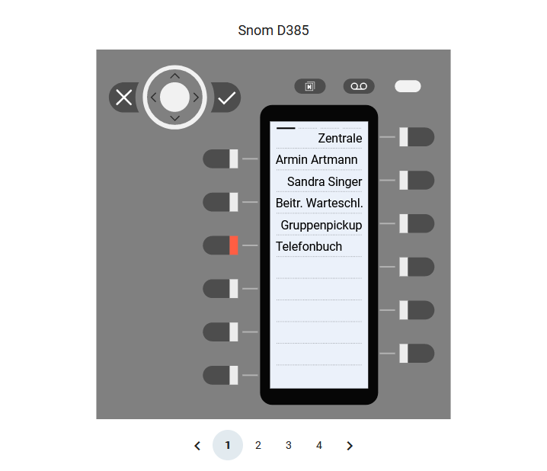 | 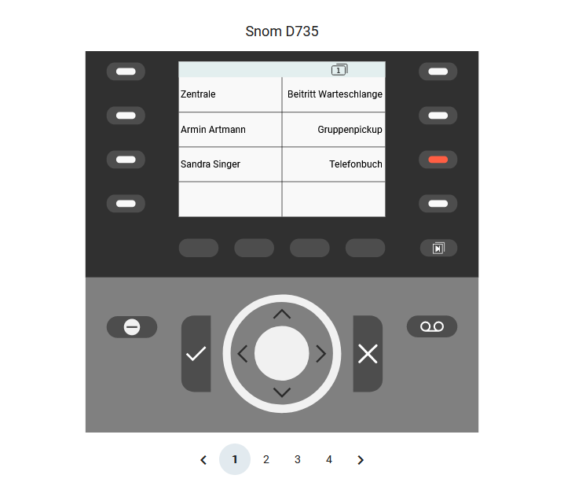 | 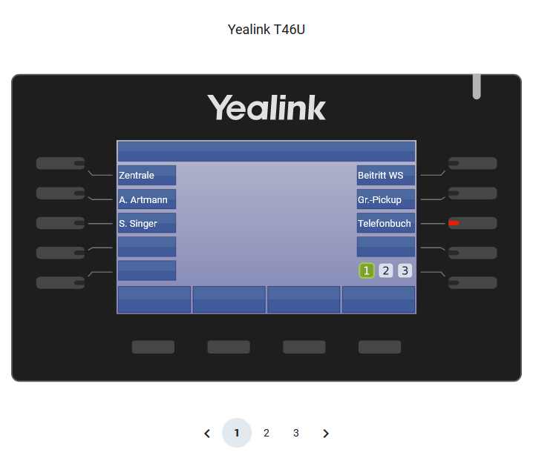 | 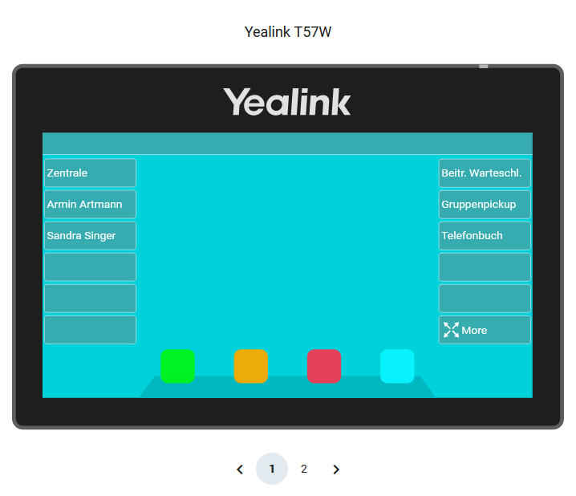
In diesem Artikel erfahren Sie, wie Sie eine Telefontaste mit der Gruppenpickup-Funktion belegen. Damit können Sie als Benutzer innerhalb einer Rufannahmegruppe eingehende Anrufe stellvertretend für jedes andere Mitglieder annehmen.
Zu weiteren Möglichkeiten der Tastenbelegung lesen Sie den Artikel Telefontasten belegen.

Rufannahmegruppen
Um die Funktion nutzen zu können, müssen Sie Mitglied einer Rufannahmegruppe sein. Die dafür erforderlichen Einstellungen übernimmt der Administrator der Telefonanlage. Dieser teilt Ihnen auch die zugehörige ID mit, die Sie für die Einrichtung der Tastenfunktion benötigen.
Eingehende Anrufe innerhalb einer Rufannahmegruppe werden über das Besetztlampenfeld der zugehörigen Gruppenpickup-Taste angezeigt. In diesem Fall können Sie den Anruf durch Drücken der Taste zu sich heranholen.
Alternativ oder ergänzend können Sie Ihre Telefontasten auch für die Kurzwahl von Nebenstellen belegen. Damit können Sie den Anrufstatus einzelner Benutzer per BLF anzeigen und eingehende Gespräche gezielt heranholen.

Schritt für Schritt
Hinweise:
- Geräte, an denen Sie bereits angemeldet sind, stehen in der Liste ganz oben.
- Der Administrator kann Standartwerte für alle Funktionstasten vorgeben und diese vor Änderungen schützen. Um die Vorgabe wiederherzustellen, aktivieren Sie Standardwert übernehmen.
- Bei einigen Telefonen sind auch die Navigations- bzw. Pfeiltasten konfigurierbar.
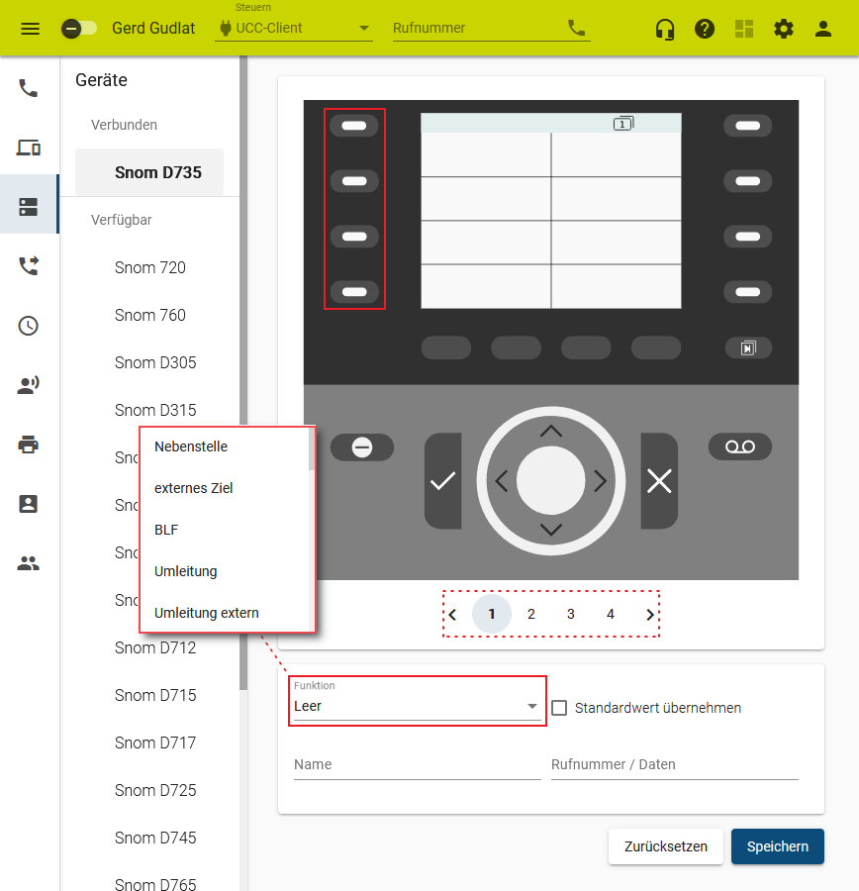 | Um die Tasten eines Tischtelefons für Gruppenpickup zu belegen, gehen Sie wie folgt vor:  - Rufen Sie im UCC-Client dieTastenbelegung auf.  - Klicken Sie unter Geräte auf das gewünschte Modell.  - Wechseln Sie bei Bedarf mitauf die gewünschte Belegungsebene des Telefons.  - Klicken Sie in der Geräteabbildung auf die gewünschte Funktionstaste.  - Wählen Sie die Funktion Gruppenpickup aus.  - Geben Sie einen Namen für die Taste ein.  Dieser wird in der Geräteabbildung angezeigt.  - Geben Sie unter Rufnummer / Daten die ID der gewünschten Rufannahmegruppe ein.  - Wiederholen Sie diese Vorgehensweise bei Bedarf mit weiteren Funktionstasten.  - Übernehmen Sie die Einstellungen mit .  Das Telefon übernimmt die Einstellungen sofort bzw. sobald Sie sich daran anmelden.
Für Geräte ohne LCD-Beschriftung können Sie mitpassende Einlege-Etiketten ausdrucken.

